Welche Form einer Bienenwabe ist optimal?

Optimierungsaufgaben

Marion Zöggeler, Hubert Brugger, Karin Höller

Thema | Optimale Bauweise in der Natur  Minima und Maxima finden
Stoffzusammenhang | Geometrische Größen von Figuren und Körpern, qualitative Eigenschaften einer Funktion, Extremwertprobleme, Funktionen in zwei Variablen
Klassenstufe | Je nach Bearbeitung für 2. Biennium oder 5. Klasse

Intention

Die Lernumgebung beschäftigt sich mit der optimalen Bauweise von Bienenwaben. Es handelt sich hier um ein anschauliches, fächerübergreifendes Beispiel einer Optimierungsaufgabe, bei der verschiedenste Bereiche der Mathematik miteinander verknüpft werden. In besonderem Maße werden die Bereiche „Ebene und Raum“ sowie „Relationen und Funktionen“ einbezogen.
Wird die Lernumgebung in einer unteren Klassenstufe erarbeitet, liegt der Schwerpunkt auf der geometrischen Vorstellung, auf qualitativen Funktionsbeschreibungen und der experimentellen Lösungsfindung mithilfe von Computerprogrammen. Für höhere Klassenstufen eignet sich die Lernumgebung zur Anwendung der Differentialrechnung in einer und mehreren Variablen.

Für diese Lernumgebung sind mindestens vier Unterrichtsstunden vorzusehen.

Fachlicher Hintergrund

Die Aufgabenstellungen sollen die Lernenden schrittweise zur optimalen Wabe führen. Dafür sind zunächst einfachere Aufgaben in der Ebene zu bearbeiten, die dann ins Räumliche übertragen werden sollen.

Hierzu nachfolgende Lösungsvorschläge:

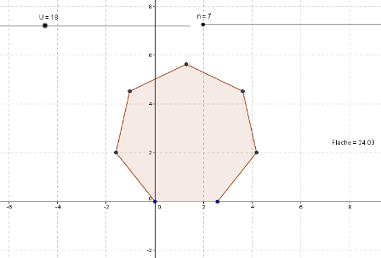
Zu 1 Maximale Fläche

Mit GeoGebra werden bei gleichbleibendem Umfang verschiedene Vielecke konstruiert und die dazugehörigen Flächeninhalte berechnet. Dabei erkennt man sehr gut, dass sich die Flächen mit zunehmender Anzahl der Seiten einer Kreisfläche als Grenzwert nähern.

Die zugehörige GeoGeobra-Datei steht zum Download zur Verfügung unter www.KeyCoMath.eu.

Fläche von regelmäßigen Vielecken – eingeschrieben in einen Kreis

Mit Excel kann eine tabellarische Übersicht der Flächeninhalte von verschiedenen Polygonen erstellt werden.

Beispiel für einen Kreisradius von 10 cm:

Anzahl der Ecken n | Zentriwinkel im Gradmaß | Zentriwinkel im Bogenmaß | Fläche des n-Eckes in cm²
3 | 120,00 | 2,094395102 | 129,9038106
4 | 90,00 | 1,570796327 | 200,0000000
5 | 72,00 | 1,256637061 | 237,7641291
6 | 60,00 | 1,047197551 | 259,8076211
7 | 51,43 | 0,897597901 | 273,6410189
8 | 45,00 | 0,785398163 | 282,8427125
9 | 40,00 | 0,698131701 | 289,2544244
10 | 36,00 | 0,628318531 | 293,8926261
20 | 18,00 | 0,314159265 | 309,0169944
30 | 12,00 | 0,209439510 | 311,8675362
40 | 9,00 | 0,157079633 | 312,8689301
50 | 7,20 | 0,125663706 | 313,3330839
60 | 6,00 | 0,104719755 | 313,5853898
70 | 5,14 | 0,089759790 | 313,7375812
80 | 4,50 | 0,078539816 | 313,8363829
90 | 4,00 | 0,069813170 | 313,9041318
100 | 3,60 | 0,062831853 | 313,9525976
150 | 2,40 | 0,041887902 | 314,0674030
200 | 1,80 | 0,031415927 | 314,1075908
250 | 1,44 | 0,025132741 | 314,1261930
300 | 1,20 | 0,020943951 | 314,1362983
350 | 1,03 | 0,017951958 | 314,1423915
400 | 0,90 | 0,015707963 | 314,1463462
450 | 0,80 | 0,013962634 | 314,1490576
500 | 0,72 | 0,012566371 | 314,1509971

Ergebnis: Der Flächeninhalt des Vielecks nähert sich immer mehr dem Flächeninhalt eines Kreises.

Die zugehörige Excel-Datei ist unter www.KeyCoMath.eu verfügbar.

Für die vierte und fünfte Klasse bietet sich auch eine Grenzwertberechnung an:

$$\lim_{n→∞}{n∙\frac{r^{2}}{2}∙\sin\left(\frac{2π}{n}\right) } = \lim_{x→0}{2π∙\frac{r²}{2}}∙\frac{sinx}{x} = r²π$$

Hierbei wurden die Substitution $\frac{2π}{n}=x$ sowie der Grenzwert $\lim_{x→0}{\frac{sinx}{x}}=1$ genutzt.

Zu 2 Spezialfall: Rechteck

Betrachtet wird ein Rechteck mit gegebenem Umfang: Wie sind die Seiten $a$ und $b$ zu wählen, um eine maximale Fläche zu erreichen?

Diese Fragestellung führt zu einer quadratischen Funktion, deren Maximum es zu bestimmen gilt. Ein Lösungsansatz einer Schülerin:

Neben den mechanischen Rechenverfahren soll auch auf eine qualitative Beschreibung der Funktionen Wert gelegt werden.

Zu 3 Umgekehrt: Minimaler Umfang (bei vorgegebener Fläche)

Bei dieser Aufgabe soll der Umfang eines Rechtecks $U\left(a\right)=2\left(a+ \frac{A}{a}\right)$ bei gegebenem Flächeninhalt $A$ in Anhängigkeit von einer Seitenlänge $a$ bezüglich eines Minimums untersucht werden. Hierbei kann eine grafische Darstellung durch den Computer hilfreich sein. In oberen Klassen wird die Differentialrechnung eingesetzt. Ein Lösungsansatz einer Schülerin:

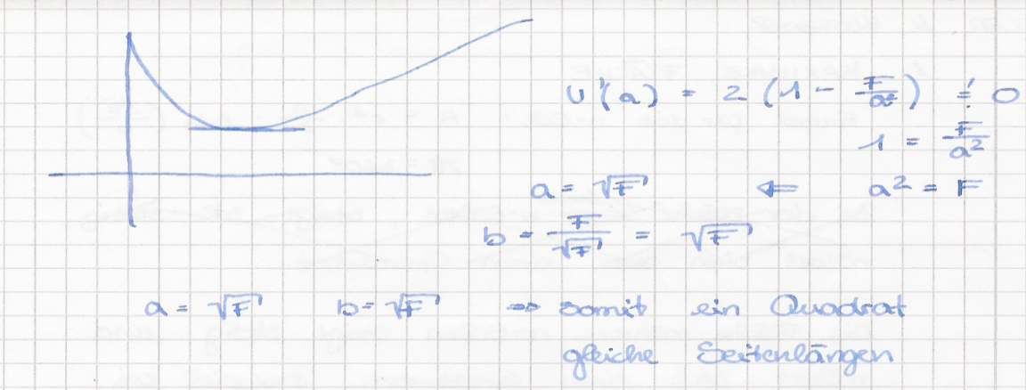
Zu 4 Spezialfall: Dreieck

Durch die Heronsche Formel $A= \sqrt{s\left(s-a\right)\left(s-b\right)\left(s-c\right)}$ kann die Fläche eines Dreiecks bei gegebenem Umfang mithilfe zweier Variablen ausgedrückt werden, wobei $s=\frac{U}{2}=\frac{a+b+c}{2}$.
Experimentelle Lösungen erhält man mit Excel oder GeoGebra; eine exakte Lösung erfordert den Einsatz von Methoden der Analysis in zwei Variablen.

Ein Lösungsansatz eines Schülers:

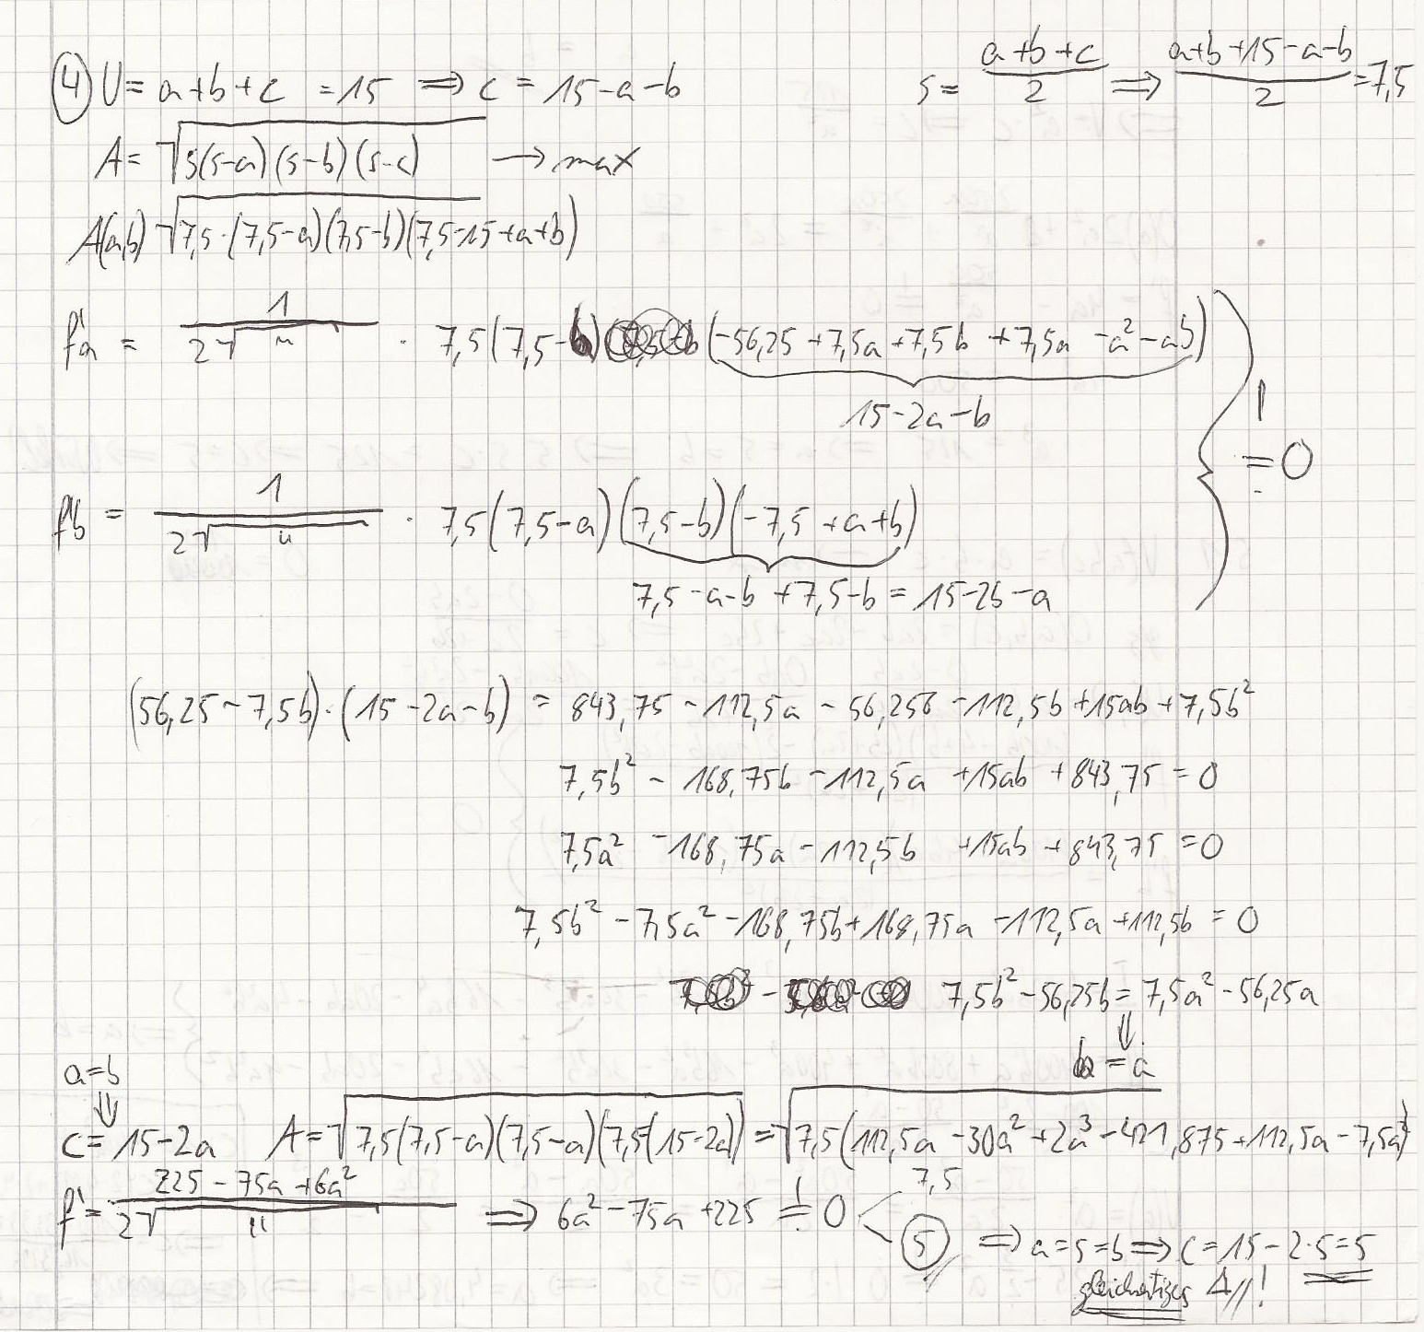

Zu 5 Von der Ebene in den Raum

Bei dieser Aufgabenstellung müssen Begriffe vom zwei- in den dreidimensionalen Raum übertragen werden.
- Umfang entspricht Oberfläche
- Fläche entspricht Volumen
- Rechteck entspricht Quader
- Quadrat entspricht Würfel

Dies sollte allen Lernenden gelingen. Dagegen dürfte das effektive Ermitteln der optimalen Lösungen im dreidimensionalen Raum besonders motivierte Lernende ansprechen, da es sich um Extremwertaufgaben in zwei Variablen handelt.

Beispiel: Betrachte einen Quader mit vorgegebener Oberfläche und bestimme die Seiten $a$, $b$ und $c$ so, dass man als Ergebnis das maximale Volumen erhält.

Ein Lösungsansatz eines Schülers:

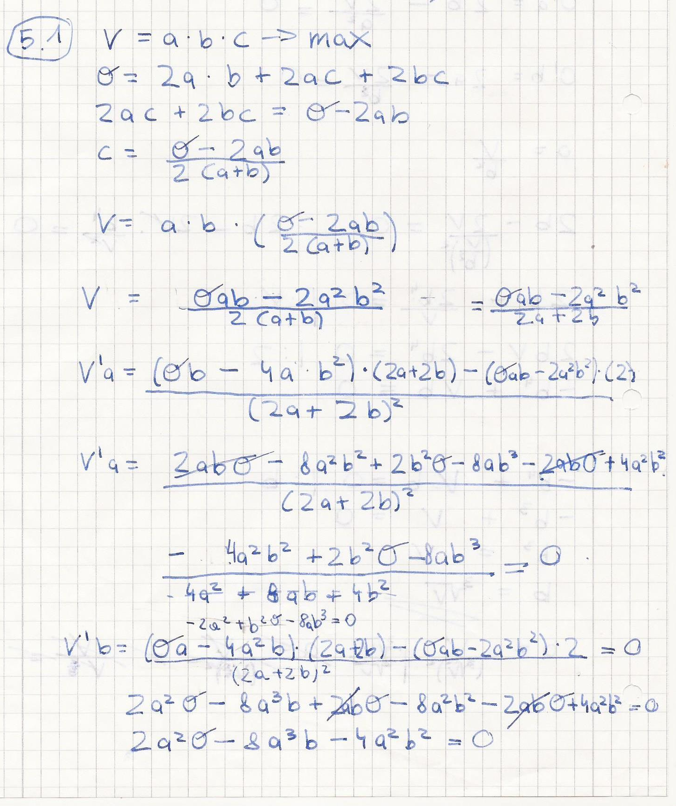
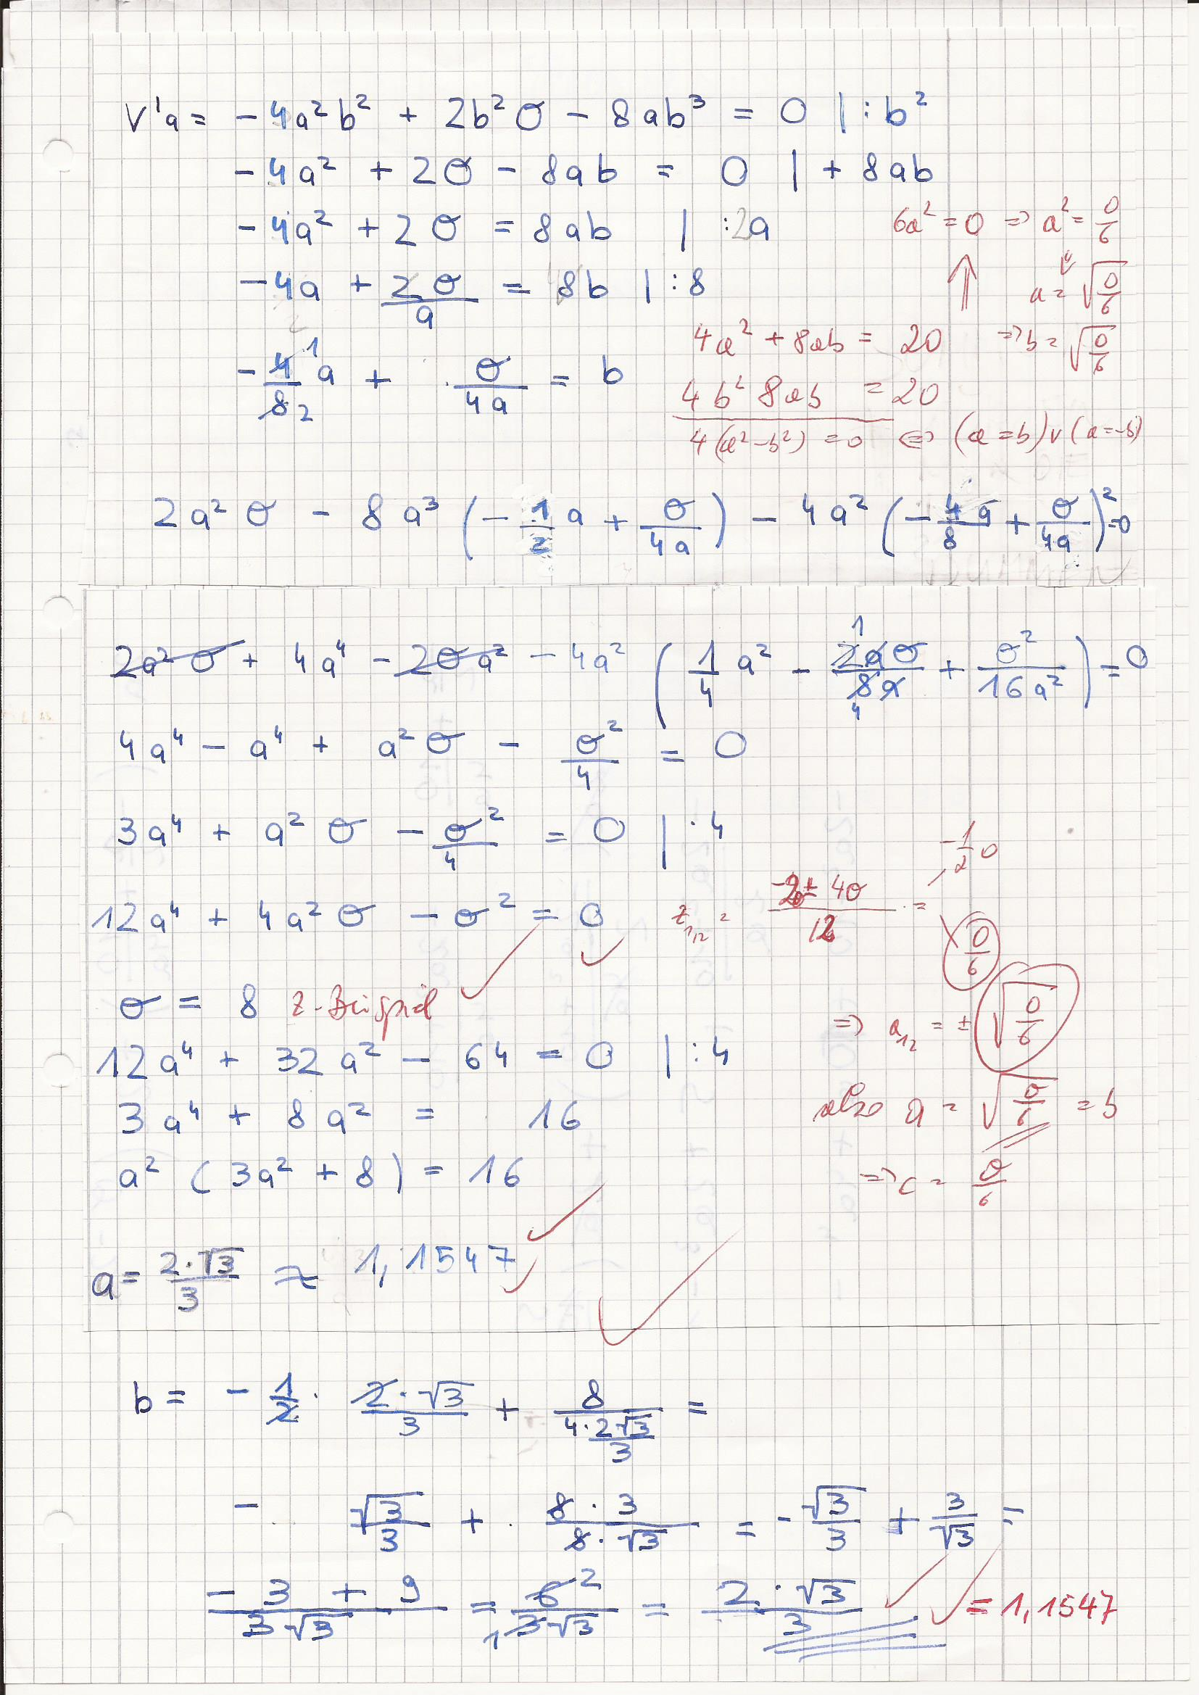
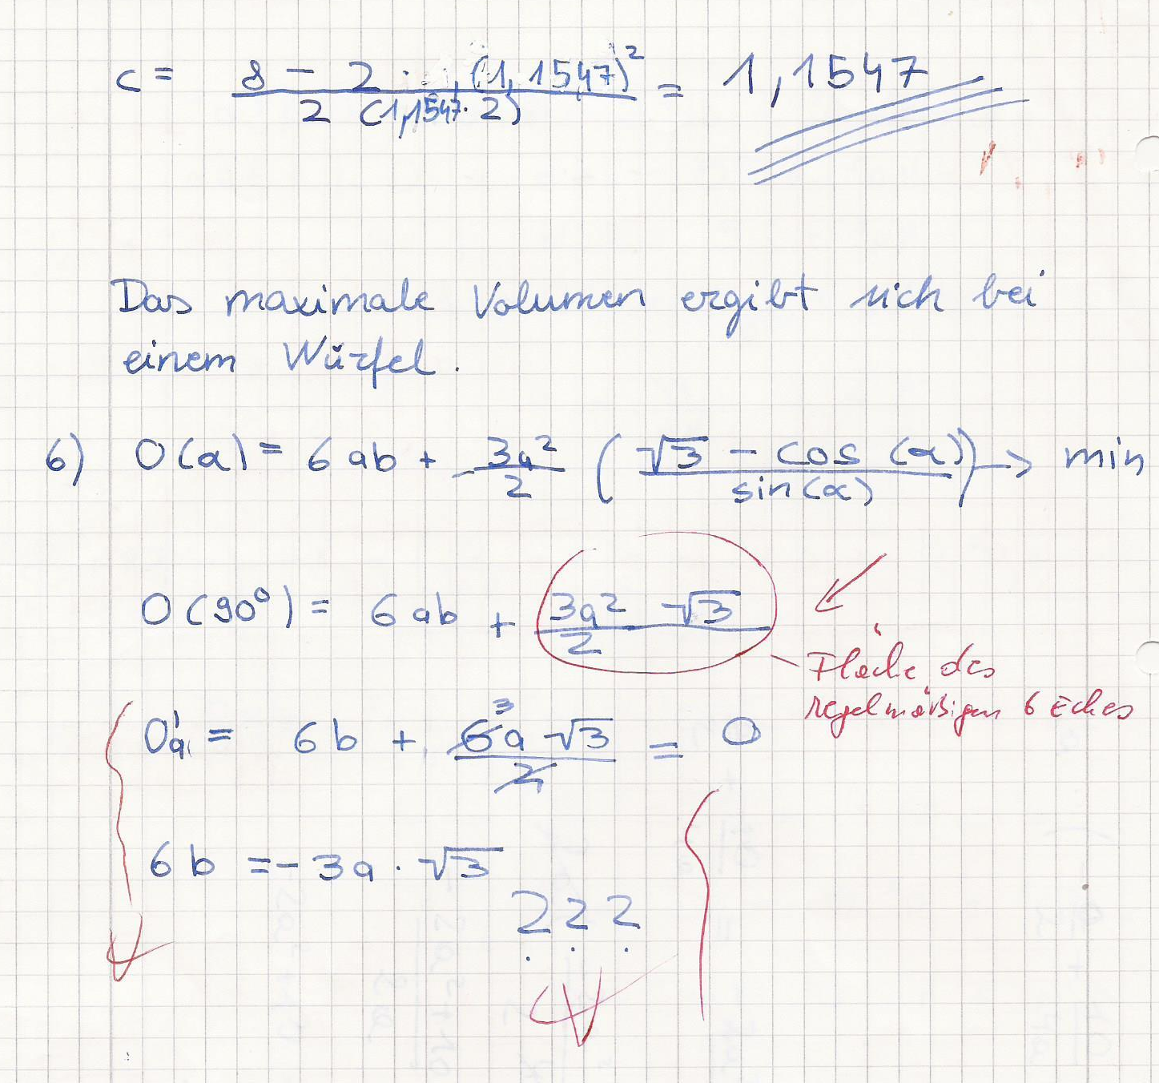

Beispiel: Betrachte einen Quader mit vorgegebenem Volumen und bestimme die Seiten $a$, $b$und $c$ so, dass eine möglichst kleine Oberfläche entsteht.

Ein Lösungsansatz eines Schülers:

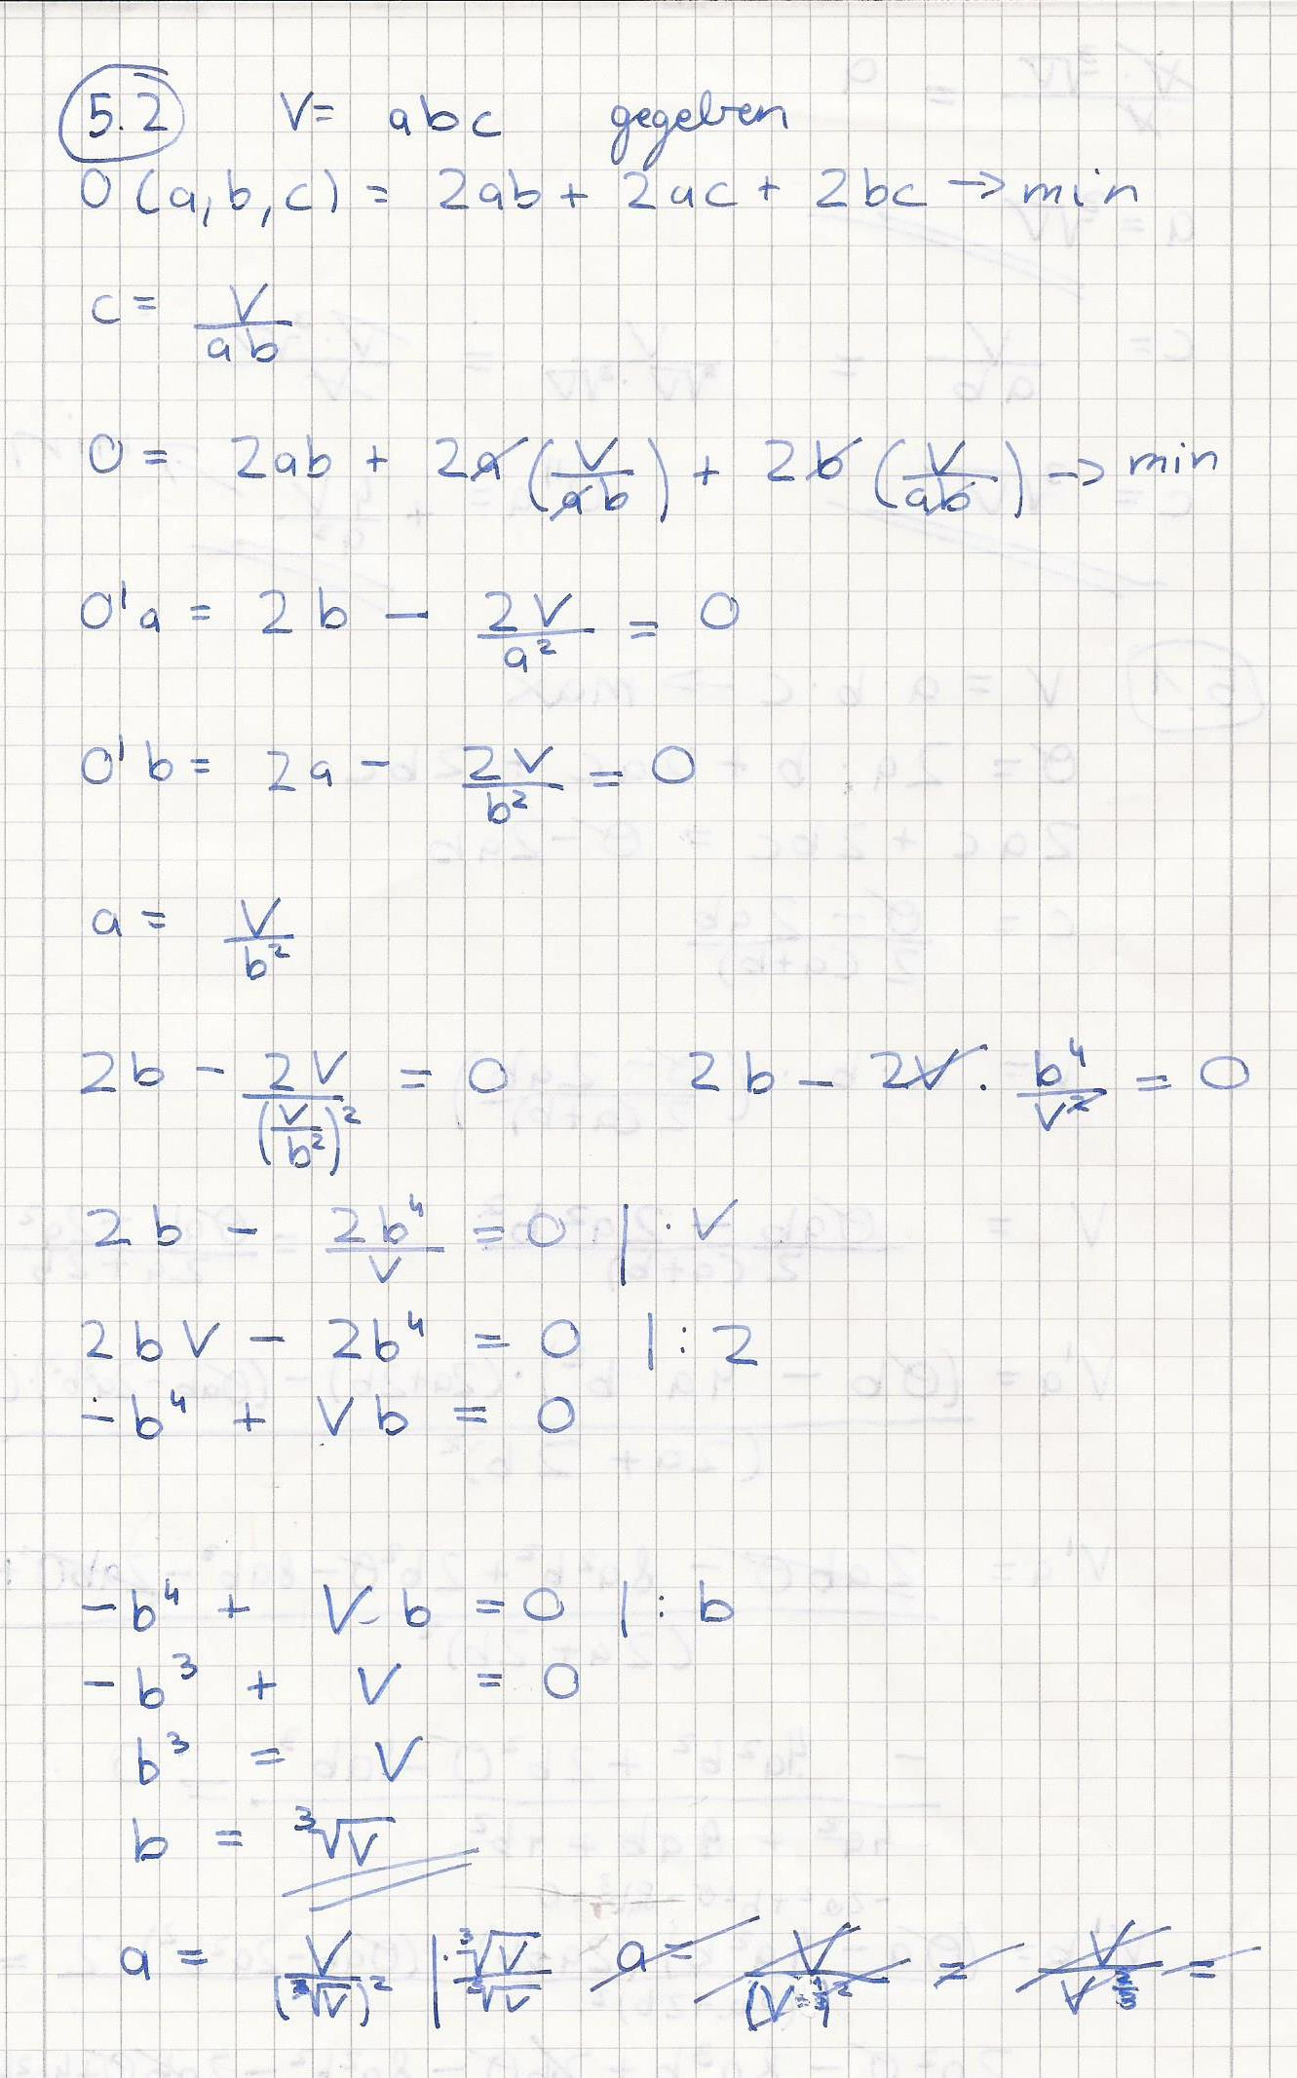

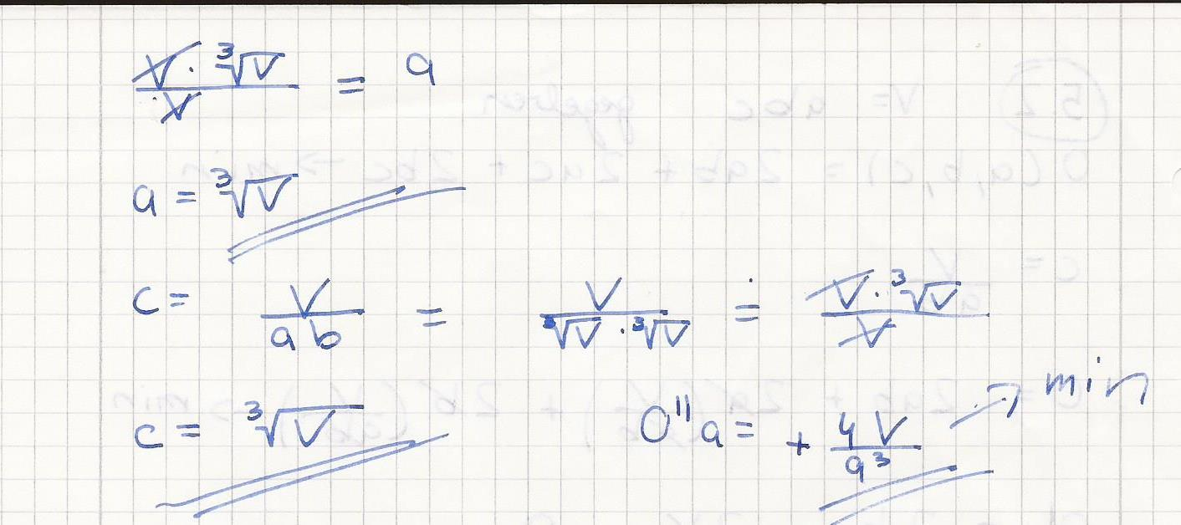

Zu 6 Optimale Form einer Bienenwabe – sechseckige Grundfläche

Es gilt aufzuzeigen, dass jedes reguläre Parkett nur aus gleichseitigen Dreiecken, Quadraten oder regelmäßigen Sechsecken bestehen kann.
An jeder Ecke eines Parkettsteins treffen mindestens drei Parkettsteine zusammen. Die Summe der beieinander liegenden Innenwinkel ist 360°. Für den Innenwinkel eines regelmäßigen $n$-Ecks gilt:
$$α=\frac{\left(n-2\right)∙180°}{n}$$

Dieser muss Teiler von 360° sein, was nur für $n=3$, $4$ und $6$ zutrifft.

Um den minimalen Umfang des Vielecks zu bestimmen, können auch die Ergebnisse aus Aufgabe 1 „Maximale Fläche“ herangezogen werden.

Zu 7 Optimale Form einer Bienenwabe – optimaler Neigungswinkel

Die Schülerinnen und Schüler können auch ein Modell der Bienenwabe aus Papier bauen. Dies fördert die Anschauung und das Verständnis der geometrischen Situation. Eine Bastelanleitung ist beispielsweise zu finden unter:
http://www.friedrich-verlag.de/go/doc/doc_download.cfm?863A9A4813DE4E43ACC8C085D8AD7222

Diese Aufgabe eignet sich lediglich für die oberen Klassenstufen. Zur Bestimmung der minimalen Oberfläche der Bienenwabe ($α=54,7356°)$ ist eine Anwendung der Differentialrechnung notwendig. Zudem ist Vorwissen aus der Trigonometrie gefordert.

Methodische Hinweise

Es bietet sich an, die Arbeitsaufträge in Partner- oder Gruppenarbeit zu erledigen. Im Anschluss daran können in der Klasse verschiedene Lösungsansätze miteinander verglichen werden.

Leistungsbewertung

Eine Leistungsbewertung kann sich sowohl auf das Aufstellen der Modelle, die Umsetzung am Computer, die Präsentation der Ergebnisse als auch die zielführende und kreative Arbeitsweise beziehen.

Literatur

Schlieker, V., Weyers, W. (2002): Bienen bauen besser, in: mathematik lehren, Heft 111, Friedrich Verlag
Dietrich, V., Winter, M, Hrsg. (2003): Architektur des Lebens, Mathematische Anwendungen in Biologie, Chemie, Physik, Cornelsen Volk und Wissen Verlag
Steiner, G., Wilharter, J. (2007): Mathematik und ihre Anwendungen in der Wirtschaft 3, Reniets Verlag

Optimierungsaufgaben: Welches ist die optimale Form einer Bienenwabe?

In der Natur haben sich im Laufe der Evolution Bauweisen stetig verbessert und sind jetzt nahezu optimal – so auch der Wabenbau der Bienen. Doch was heißt in diesem Zusammenhang optimal?

Bearbeite dazu folgende Fragestellungen:

1 Maximale Fläche

Gegeben ist ein Stück Seil einer bestimmten Länge. Wie kannst du damit eine möglichst große Fläche eingrenzen?
Probiere verschiedene geometrische Figuren aus. Dokumentiere deine Ergebnisse.

Welche ist die geeignetste geometrische Form? Begründe deine Vermutung. Verwende dazu auch Excel oder GeoGebra.

Tipp: Flächenformel für regelmäßige Vielecke: $A=n∙\frac{r^{2}}{2}∙sin\left(\frac{2π}{n}\right)$

2 Spezialfall: Rechteck

Wähle ein Rechteck mit gegebenem Umfang. Finde heraus, mit welchen Seitenlängen die Fläche möglichst groß wird. Begründe deinen Lösungsvorschlag.
Gibt es verschiedene Lösungswege?

3 Umgekehrt: Minimaler Umfang

Betrachte ein Rechteck mit gegebener Fläche. Welche Längen müssen die Seiten haben, damit der Umfang möglichst klein wird. Begründe deinen Lösungsvorschlag.

4 Spezialfall: Dreieck

Untersuche ein beliebiges Dreieck mit einem vorgegebenen Umfang. Wie lang müssen die Seiten sein, damit die Fläche möglichst groß wird. Begründe deinen Lösungsvorschlag, indem du die Fläche als Funktion in zwei Variablen betrachtest.

Tipp: Heronsche Flächenformel für das Dreieck: $A= \sqrt{s(s-a)(s-b)(s-c)}$, mit $s=\frac{U}{2}=\frac{a+b+c}{2}$

5 Von der Ebene in den Raum

Übertrage die Aufgabenstellungen 2 und 3 auf den dreidimensionalen Raum. Finde auch hierzu entsprechende optimale Lösungen.

6 Optimale Form einer Bienenwabe – sechseckige Grundfläche

Zunächst wird die Thematik in der Ebene betrachtet. Bienenwaben bilden ein reguläres Parkett, d.h. gleiche regelmäßige Vielecke bedecken die Ebene lückenlos. Außerdem ist bei gegebenem Flächeninhalt der Umfang möglichst klein.

Welche Vielecke kommen für das Bilden eines regulären Parketts in Frage?

Tipp: Formel für den Innenwinkel eines regelmäßigen n-Ecks: $α=\frac{\left(n-2\right)∙180°}{n}$

Bei welchem dieser Vielecke ist der Umfang bei gegebenem Flächeninhalt minimal?

Tipp: Nutze das Ergebnis von Aufgabe 1 „Maximale Fläche“.

7 Optimale Form einer Bienenwabe – optimaler Neigungswinkel
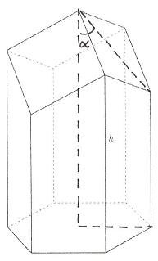
Die Abbildung nebenan zeigt ein Modell einer Bienenwabe. Du siehst, dass der Deckel kein ebenes Sechseck ist, sondern dass die Wabe durch drei spitz zulaufende Rhomben abgeschlossen wird. Der Biologe D’Arcy Wentworth Thompson hat 1917 in mühevoller Arbeit herausgefunden, dass zum einen die Maße der Waben nur im Mikrometerbereich voneinander abweichen und zum anderen die Oberfläche nur vom Neigungswinkel $α$ der drei Spitzflächen abhängig ist. Er hat dafür sogar eine Formel aufgestellt:

$$O\left(α\right)=6ab+\frac{3a^{2}}{2}\left(\frac{\sqrt{3}-cos(α)}{sin(α)}\right)$$

Dabei ist $a$ die Sechseckseite und $b$ die längere Seitenkante.

Bestimme den Winkel $α$ so, dass eine minimale Oberfläche entsteht.

